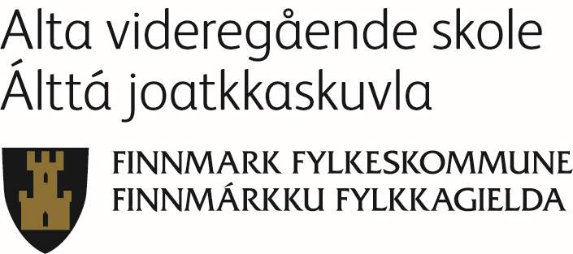
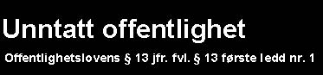
Henvisning
til Pedagogisk-psykologisk tjeneste

Det ønskes bistand fra PPT
Henvisningen gjelder (sett kryss)
Utredning av behov for spesialundervisning

Kurs/veiledning til pedagogisk personale/systemarbeid (læringsmiljø, diagnoser, annet)

___________________________________________________________________
(utfyllende opplysninger om veiledningsbehov)

Elevens personalia
Etternavn: | Fornavn: |  | Fødselsnummer:
Kjønn: | Telefonnr: | Privat epost:
Adresse: | Postnr: | Poststed:
Alta videregående skole | Årstrinn: | Klasse:
Behov for tolk:  Ja Nei | Morsmål: | Opprinnelsesland:

Foresatte/verge (fylles ut hvis personen oppdraget gjelder er under 15 år eller har oppnevnt verge)
Etternavn: | Fornavn: |  | Telefonnr:
Adresse: |  | Epost:
Far | Mor | Verge | Annet (beskriv):

Behov for tolk:
 | Ja |  | Nei | Hvis ja, på hvilket språk:

Foresatte/verge (fylles ut hvis personen oppdraget gjelder er under 15 år eller har oppnevnt verge)
Etternavn: | Fornavn: |  | Telefonnr:
Adresse: |  | Epost:
Far | Mor | Verge | Annet (beskriv):

Behov for tolk:
 | Ja |  | Nei | Hvis ja, på hvilket språk:

Opplysninger fra skole
Gi en kort beskrivelse av vanskene/grunn for henvisningen. Når startet vanskene? Gi en kort beskrivelse av elevens klassemiljø (psykososialt miljø, ekstra ressurser i klassen, gruppe-/

Samarbeidsinstanser (hvilke, dersom andre hjelpeinstanser er kontaktet)

Dersom oppdraget gjelder veiledning til pedagogisk personale/systemarbeid
Årstrinn/klasse: | Kontaktperson:

Følgende dokumentasjon/opplysninger følger vedlagt:
Pedagogisk rapport skal følge henvisningen (eget skjema).

Alta videregående skole
Kontaktlærer:
Er eleven drøftet i trippelmøte: |  | Ja |  | Nei
Hvis nei, begrunn:

Har PP-tjenesten vært konsultert i forkant av henvisningen? |  |  |  |  |  | Ja |  | Nei
Hvem tok initiativ til henvisningen?

Underskrift fra skole
Sted/dato:
Underskrift av kontaktlærer :

Underskrift av avdelingsleder :

Elev/foresatt samtykker i henvisning til Pedagogisk-psykologisk tjeneste:
Sted/dato: | Sted/dato:
Underskrift | Underskrift
Må underskrives av foresatt når elev er under 15 år eller av verge hvor dette er oppnevnt.

Samtykkeerklæring
Jeg/vi samtykker også i at PPT kan innhente taushetsbelagte opplysninger fra/eller samarbeide med følgende instanser.

 | Ja |  |  | Nei |  | Hvis ja, kryss av for hvilke instanser nedenfor
Helsetjeneste |  |  | Sosialtjeneste/Nav |  |  |  | Alta Kommune Barn- og Unge |  | Barneverntjeneste
Barne-/ungdoms eller voksenpsykiatri |  |  |  |  | Andre (spesifiser):
Sted/dato: |  |  |  |  |  |  |  | Sted/dato:
Underskrift: |  |  |  |  |  |  |  | Underskrift:
Dette samtykket kan endres eller trekkes tilbake ved skriftlig henvendelse til PPT.

